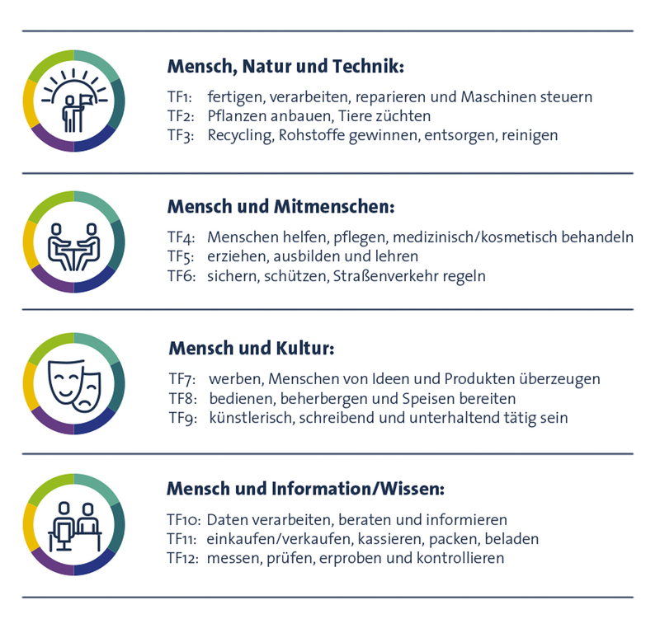
Людина, природа і техніка:
СД1: виготовляти, обробляти, ремонтувати і керувати обладнанням
СД2: вирощувати рослини, вирощувати тварин
СД3: переробляти, отримувати сировину, утилізувати, очищувати
Людина та інші люди:
СД4: допомагати людям, догляд, медичний та косметичний догляд
СД5: виховувати, навчати, викладати
СД6: безпека, захист, регулювання дорожнього руху
Людина і культура:
СД7: рекламувати, переконувати людей за допомогою ідей та продуктів
СД8: обслуговувати, селити й готувати страви
СД9: працювати в сфері мистецтва, написання текстів або розваг
Людина та інформація/знання
СД10: обробляти дані, консультувати та інформувати
СД11: купувати/продавати, працювати на касі, пакувати, вантажити
СД12: вимірювати, перевіряти, випробовувати та контролювати

